**Домашняя работа 5**

SQL Database

**Задания**

1. Изучите новый тип данных - [uniqueidentifier](https://docs.microsoft.com/ru-ru/sql/t-sql/data-types/uniqueidentifier-transact-sql?view=sql-server-ver15). Запустите следующий код несколько раз, посмотрите результаты.

DECLARE @myid uniqueidentifier = NEWID();

SELECT CONVERT(CHAR(255), @myid) AS 'char';

1. Познакомьтесь с новой функцией [Newid()](https://docs.microsoft.com/en-us/sql/t-sql/functions/newid-transact-sql?view=sql-server-ver15). Разберите примеры после статьи. Запустите скрипты на своей базе данных. Посмотрите, что получилось.
2. Посмотрите как функции getdate() и newid() используются для формирования таблицы Production.Document.
3. Изучите [свойство identity](https://docs.microsoft.com/ru-ru/sql/t-sql/statements/create-table-transact-sql-identity-property?view=sql-server-ver15). Рассмотрите пример A. Посмотрите, как используется данное свойство при формировании таблицы Production.Product.
4. Изучите объект базы данных - [Триггер](https://professorweb.ru/my/sql-server/2012/level3/3_18.php). Сделайте [практическую часть](https://metanit.com/sql/sqlserver/12.2.php), повторяя за автором.
5. В базе данных AdventureWorks2017 создать таблицу Patients для ведения наблюдений за температурой пациентов больницы. Таблица должна содержать поля:

**ID** – числовое поле. Авто заполняется.

**FirstName** – имя пациента.

**LastName** – фамилия пациента.

**SSN** – уникальный идентификатор пациента.

**Email** – электронная почта пациента. Формируется по следующему правилу: первая большая буква FirstName + маленькие 3 буквы LastName + @mail.com (например, Akli@mail.com). Полезная ссылка [здесь](https://docs.microsoft.com/en-us/sql/relational-databases/tables/specify-computed-columns-in-a-table?view=sql-server-ver15#:~:text=A%20computed%20column%20is%20a,in%20SQL%20Server%202019%20(15.).

**Temp** – температура пациента.

**CreatedDate** — дата измерений.

CREATE TABLE Patients

(

ID int IDENTITY (1,1),

FirstName NVARCHAR(70),

LastName NVARCHAR(100),

SSN uniqueidentifier DEFAULT NEWID(),

Email AS CONCAT(UPPER(LEFT(FirstName,1)),LOWER(LEFT(LastName,3)),'@mail.com'),

Temp numeric (3,1) CHECK (Temp <45),

CreatedDate DATE

)

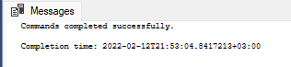

SELECT*FROM Patients

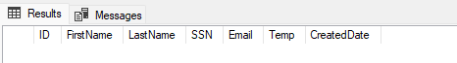

1. Добавить в таблицу несколько произвольных записей.

INSERT INTO dbo.Patients (FirstName,LastName, Temp, CreatedDate)

VALUES

('Ivan','Petrov','36.6','2018-01-01'),

('Natalya','Sidorova','36.9','2019-06-09'),

('Maria','Sheyko','37.2','2020-11-23'),

('Pavel','Krezo','38.9','2021-08-15'),

('Konstantin','Frolov','39.0','2022-01-07')

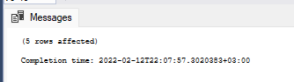

SELECT*FROM Patients

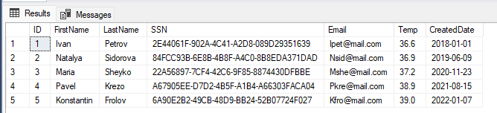

1. Добавить поле TempType со следующими значениями ‘< 0°C’, ‘> 0°C’ на основе значений из поля Temp ( используйте ALTER TABLE

ADD column AS ). Посмотрите на данные, которые получились.

ALTER TABLE Patients

ADD TempType AS

(CASE

WHEN Temp>=0 THEN '>0'

WHEN Temp<0 THEN '<0'

END)

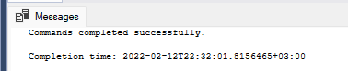

SELECT*FROM Patients

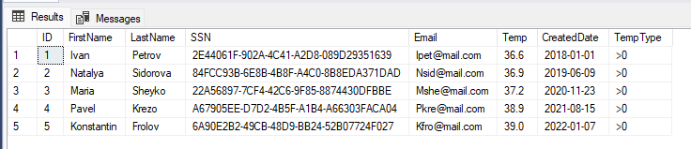

1. Создать представление Patients_v, показывающее температуру в градусах Фаренгейта (°F = °Cx9/5 + 32)

CREATE VIEW Patients_v AS

SELECT ID, FirstName,LastName,SSN,Email, Temp*9/5+32 as TempF, CreatedDate

FROM Patients

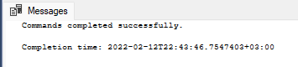

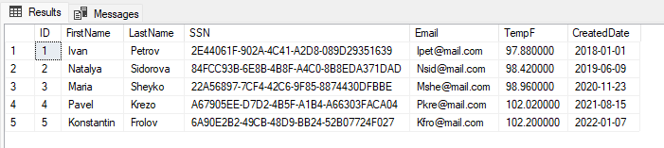

1. Создать функцию, которая возвращает температуру в градусах Фаренгейта, при подаче на вход градусы в Цельсиях.

CREATE FUNCTION dbo.TempF (@TempF numeric (3,1))

RETURNS numeric (3,1)

AS

BEGIN

RETURN @TempF*9/5+32

END

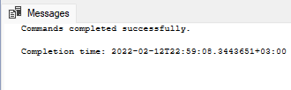

SELECT dbo.tempF (36.6) as TempFResult

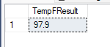

1. Перепишите решение задачи g из прошлого дз с использованием переменной, максимально упрощая select.

DECLARE @date DATETIME

SET @date = DATEPART (dd,GETDATE())

SELECT

CASE WHEN DATEPART(DW, DATEADD(DAY, 1, EOMONTH(GETDATE(), -1)))<=5

THEN DATEADD(DAY, 1, EOMONTH(GETDATE(), -1))

ELSE DATEADD(DAY, (7-DATEPART(DW, DATEADD(DAY, 1, EOMONTH(GETDATE(), -1)))+1), DATEADD(DAY, 1, EOMONTH(GETDATE(), -1)))

END FirstWorkingDay

1. Создайте doc файл (отчет), туда поместите ответы для заданий 6-11. Просьба для каждого пункта прописать задачу, код для решения и прикрепить скриншот результатов. Файлы сохраните в свой репозиторий в папку Lesson5.